西安邮电大学

C语言课程设计报告

题 目： 停车场管理系统

院系名称：
专业名称：
班 级：
学生姓名：
学号（8位）： 03185011
指导教师： 高聪
设计起止时间：2018年03月07日~2018年03月15日

一. 设计目的
1.在编辑应用程序过程中，加深对C语言编程的理解；
2.加强实践的能力，动手能力，同时进一步对所学的知识进行巩固；
3.培养编程的能力，加强对于3层模型的理解。

二. 设计内容
运用所学的C语言知识和数据结构知识编写一个应用程序：停车场管理系统，具有界面和逻辑框架，程序具有保存写入信息的能力。
能够实现车位的管理，停车用户信息管理。

- 概要设计

1．功能模块图；
主菜单
***************欢迎光临服装停车场管理系统**************
系统功能说明:
功能1:（登记停车）
进行用户信息录入
功能2：（停车位信息查询）
功能3：（车辆信息修改）
功能4：（用户取车计费）
功能5：（显示车位信息）
功能6：（将信息写入文件）
功能7：（退出系统）
*******************欢迎使用本系统*******************

2．各个模块详细的功能描述。

界面层：
打印出菜单，实现用户与程序之间交互；

业务逻辑层：
①车辆登记：在对应停车位上登记用户信息；
②车辆查找：根据停车位查询对应车辆的信息；
③车辆信息修改：修改车辆信息；
④取车计费：实现用户信息浏览，计算出用户所需缴纳费用；
⑤显示车位信息；
⑥退出系统：退出整个系统（即主菜单）。

数据逻辑层：
将用户信息保存：将信息写入文件；
设计思路：
首先需要将停车场的停车位建立，用一条链表进行记录停车位信息，同时用另一条链表记录用户信息，更改用户信息的链表后在停车位信息链表中做相应的修改，最后能够将信息写入到文件中保存。
四．详细设计

1、主要数据结构
typedef struct Date
{
int Year;
int Month;
int Day;
int Hour;
}Date;

typedef struct Car
{
char Owner[20];//车主名字
int Sex;
int Age;
char IDcard[18]; //身份证号
Date partingTime; //存车时间
Date Storage_time; //取车时间
int number; //车位号
bool IsUsing; //0表示未被使用
struct Car* next;
}CarNode;

typedef struct CycleList
{
CarNode *first;
CarNode *last;
size_t space;
}Car_list;
2：主要函数：

void menu();
void LoginCar(Car_list *plist, Car_list* MyspaceList);//登记自行车函数
bool SearchCar(Car_list* myCarList);//按照车位号查询自行车
void ChangeCar(Car_list* myCarList, Car_list* MyspaceList);
void PickUpCar(Car_list* myCarList, Car_list* MyspaceList); //取车
void PrintResSpace(Car_list* myCarList, Car_list *SpaceList);
void CarListInit(Car_list *plist);
CarNode*_Buynode(char* p, int sex, int age, char* number, int Pnumber, int year, int month, int day, int hour);
bool CarListIsFull(Car_list *plist);
CarNode* Search_Car(Car_list* myCarList);
void FileWrite(Car_list* myCarList);
void DeleteCarNode(Car_list* myCarList, int key, Car_list* Space_List);
int isYear(int year);
int Count_Fee(CarNode *res);
void Parking_Space_initialization(Car_list* Spacelist)；
3：逻辑框图

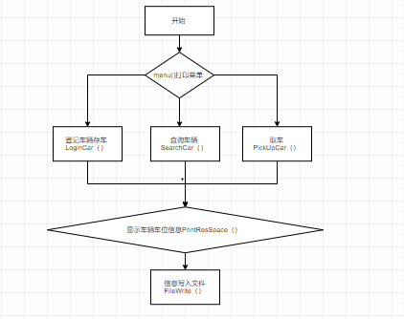

- 主要代码段分析

主函数段分析：

int main()
{
int input = 0;
Car_list mylist;
Car_list Space_List;
CarListInit(&mylist);
CarListInit(&Space_List);
Parking_Space_initialization(&Space_List);
do
{
menu();
printf("请选择->");
scanf("%d", &input);
switch (input)
{
case 0:
system("cls");
printf("停车场管理系统已经退出\n");
break;
case 1:
system("cls");
LoginCar(&mylist,&Space_List);
break;
case 2:
system("cls");
SearchCar(&mylist);
break;
case 3:
system("cls");
ChangeCar(&mylist,&Space_List);
break;
case 4:
system("cls");
PickUpCar(&mylist,&Space_List);
_flushall();
break;
case 5:
system("cls");
PrintResSpace(&mylist,&Space_List);
break;
case 6:
_flushall();
system("cls");
FileWrite(&mylist);
break;
default:
_flushall();
system("cls");
printf("输入有误请重新选择\n");
break;
}
} while (input);

system("pause");
return 0;
}
使用两个单链表，一个链表记录停车场中的停车位，一个链表记录用户信息。
void LoginCar(Car_list *plist ,Car_list* MyspaceList)
{
if (!CarListIsFull(plist))
{
char name[20];
int age;
int sex;
char IDcard[18];
int hour;
int Number;
int year;
int month;
int day;
CarNode *p;
CarNode *q = MyspaceList->first->next;
printf("请输入车主姓名\n");
scanf("%s", name);
getchar();
_flushall();
printf("请输入性别(0代表男，1代表女)");
scanf("%d", &sex);
getchar();
printf("请输入车主年龄");
scanf("%d", &age);
getchar();
printf("请输入身份证号");
scanf("%s", IDcard);
getchar();
_flushall();
printf("请输入停车时间(年,月,日,时(英文逗号))");
scanf("%d,%d,%d,%d", &year, &month, &day, &hour);
getchar();
printf("请输入要停的位号(位号为1到1500)");
scanf("%d", &Number);
getchar();
plist->space++;
p = _Buynode(name, sex, age, IDcard, Number, year, month, day, hour);
plist->last->next = p;
plist->last = p;
plist->last->next = NULL;
while (q != NULL)
{
if (q->number == Number)
{
strcpy(q->IDcard, p->IDcard);
strcpy(q->Owner, p->Owner);
q->Age = p->Age;
q->IsUsing = 1;
q->Sex = p->Sex;
q->partingTime.Day = p->partingTime.Day;
q->partingTime.Year = p->partingTime.Year;
q->partingTime.Month = p->partingTime.Month;
q->partingTime.Hour = p->partingTime.Hour;
break;
}
q = q->next;
}
printf("登记成功\n");
printf("\n");
}
else
{
printf("停车位位已满，不能继续停车");
}
}

查询用户信息：
在记录用户信息的链表中查询用户信息
bool SearchCar(Car_list* myCarList)
{
int num;
printf(" 查询车辆信息\n");
printf("请输入要查询车位号:\n");
scanf("%d", &num);
CarNode* p = myCarList->first->next;
while ((p) != NULL)
{
if (p->number == num)
{
printf("车主姓名：%s\n", p->Owner);
(p)->Sex == 0 ? printf("男") : printf("女");
printf("车主年龄 %d\n", p->Age);
printf("车主的身份证号为%s \n", p->IDcard);
printf("停车时间是 %d 年 %d 月 %d 日 %d时\n", p->partingTime.Year, p->partingTime.Month, p->partingTime.Day, p->partingTime.Hour);
printf("停车位号为%d \n", p->number);
printf("查询成功\n");
printf("\n");
return true;
}
p = p->next;
}
system("cls");
printf("查询失败,此车位还未被停车\n");
return false;
}

计算费用：

int getTotalDay(int year1,int month1, int day1, int year2, int month2, int day2)//处理日期
{
long total = 0;
for (int year = year1; year < year2; year++) {
total = total + 365;
if (isYear(year) == 1)
total++;
}

for (int month = 1; month < month2; month++) {
total = total + getDayOfMonth(year2, month);
}

total = total + day2;

for (int month = 1; month < month1; month++) {
total = total - getDayOfMonth(year1, month);
}
return(total - day1);
}

int Count_Fee(CarNode *res)
{
int fee = getTotalDay(res->partingTime.Year, res->partingTime.Month, res->partingTime.Day,
res->Storage_time.Year, res->Storage_time.Month, res->Storage_time.Day); //获取天数
int temp = res->Storage_time.Hour - res->partingTime.Hour;
int Rday = 0;
int Rhour = temp;
int Rmonth = 0;
int Ryear = 0;
int FEE = 0;

if (fee > 365)
{
Ryear = fee % 365;
fee %= 365;
}
if (fee > 30)
{
Rmonth = fee % 30; //获取到了月份
fee %= 30;
}
if (fee > 0 && fee < 30) //按天计费
{
Rday = fee; //获取天数
if (temp < 0)
{
Rday--;
Rhour = (24 + temp);
}
else
{
Rhour = temp;
}
}

FEE = Ryear * 12 * 800 + Rmonth * 800 + Rday * 40 + Rhour * 2;
return FEE;
}

通过链表结点的两个时间获取总共停车时间，然后根据时间计算对应区间的价格，计算出最后需要的总价格。

- 调试过程

初始化用户名与密码
管理员:admin admin 店 长:boss boss 销售员:sell sell
（一）主界面
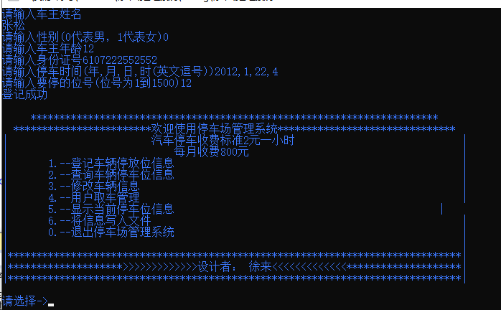
- 用户停车信息登记->按1进入

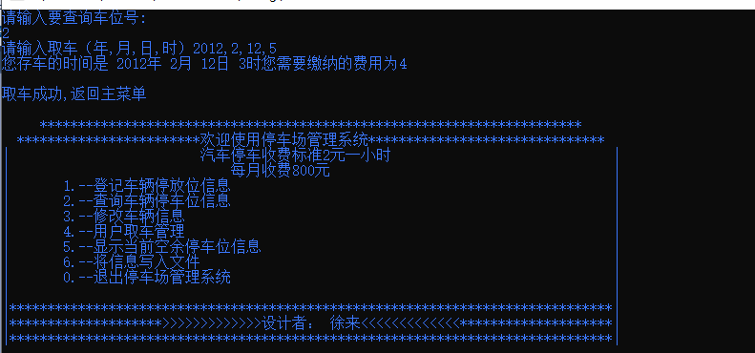
- 停车位信息查看->按5进入
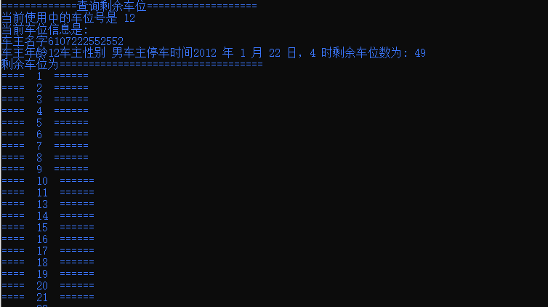

- 车位信息查询->按2进入
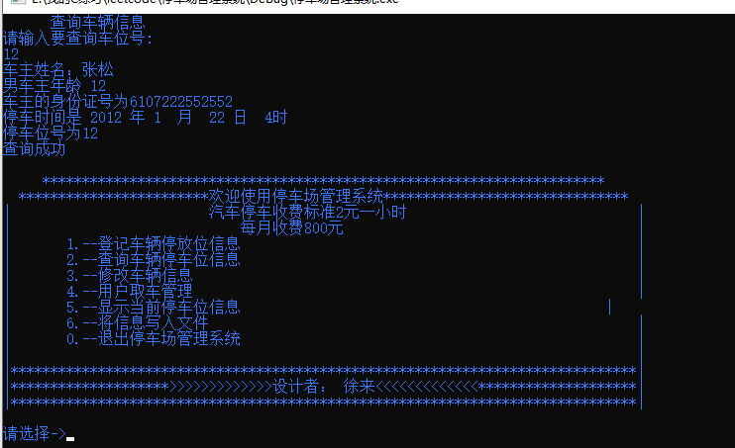

- 用户信息修改->按2进入
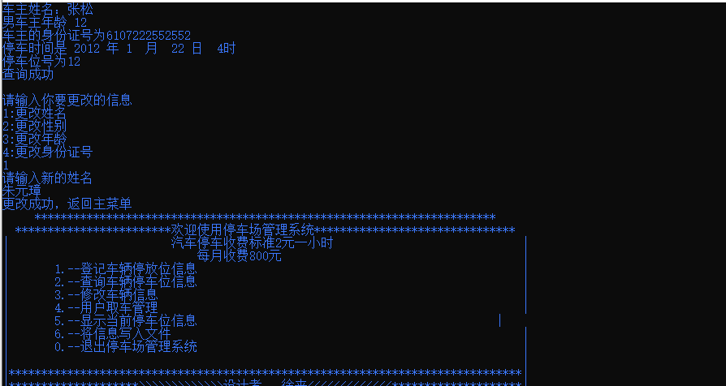

- 用户取车管理->按4进入
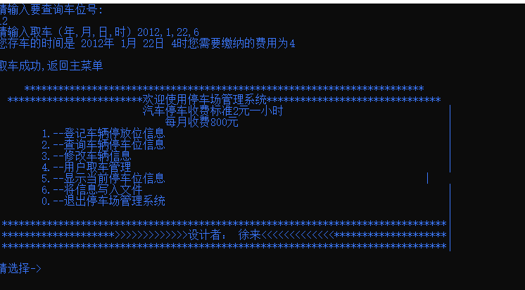
- 信息写入文件->按6进入

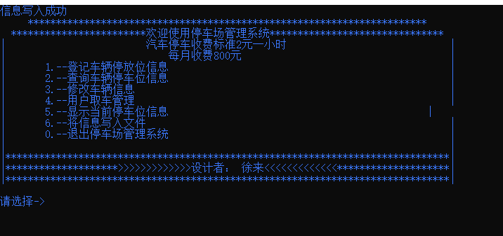

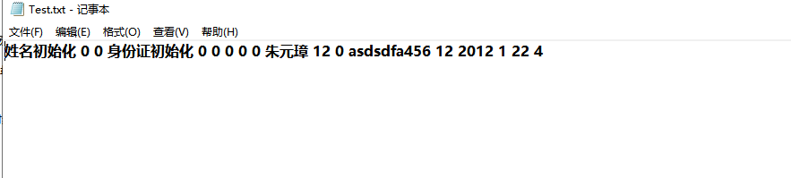
- 退出停车场管理系统->按7进入

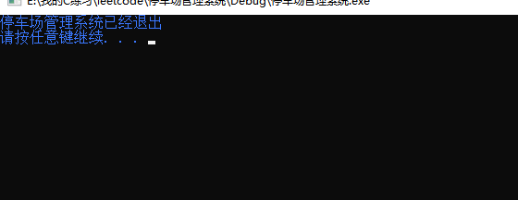
六．调试情况，设计技巧及体会

1．改进方案
使用系统命令system(“cls”)可以较好的改进页面布局，避免出现刷屏现象，使用do while循环可以是系统框架结构明确，用户使用时能与程序进行很好的交互。多文件操作有利于查看和修改代码，减少调试工作量。

2．体会
通过本次课设，加深了我对于系统化编程的理解，从单个功能的程序到一个能集成实现功能的的系统。同时为了方便程序的可读性和减少调试工作量，采用了多文件编译和三层架构。在调试过程中不断的发现错误使我的思维能力得到了提升，同时我也感受到了编程的严谨性。同时，将具体的功能抽象化形成代码加深了我对于编程的理解，同时在实现的过程也是对于建模思维的提升。其中最让人头疼的是在实现时间计算的时候会出现多种情况，处理不是很完善，需要计算闰年平年等各种需要考虑的因素，因为没办法直接获取系统时间戳，因此手动输入很麻烦，造成了用户使用的不便利。通过后续的学习，我相信我能克服这种问题，设计出来的系统也能更好的使用，能够方便用户使用和后台管理。本次课设使我在系统化编程又迈进了一步，收获满满。

七．参考文献
王曙燕. 2011 《C语言程序设计》（第二版）
KennethA．Reek 《C和指针》
《Software Engineering, 10th Edition by Ian Sommerville》

八．附录：源代码（电子版）
#include<stdio.h>
#include<Windows.h>
#include<stdlib.h>
#include<assert.h>//断言
#include<stdbool.h>
#include<string.h>
#pragma once
#include"common.h"

#pragma once
#include"common.h"

#define Space 50

typedef struct Date
{
int Year;
int Month;
int Day;
int Hour;
}Date;

typedef struct Car
{
char Owner[20];//车主名字
int Sex;
int Age;
char IDcard[18]; //身份证号
Date partingTime; //存车时间
Date Storage_time; //取车时间
int number; //车位号
bool IsUsing; //0表示未被使用
struct Car* next;
}CarNode;

typedef struct CycleList
{
CarNode *first;
CarNode *last;
size_t space;
}Car_list;

void menu();
void LoginCar(Car_list *plist, Car_list* MyspaceList);//登记自行车函数
bool SearchCar(Car_list* myCarList);//按照车位号查询自行车
void ChangeCar(Car_list* myCarList, Car_list* MyspaceList);
void PickUpCar(Car_list* myCarList, Car_list* MyspaceList); //取车
void PrintResSpace(Car_list* myCarList, Car_list *SpaceList);
void CarListInit(Car_list *plist);
CarNode*_Buynode(char* p, int sex, int age, char* number, int Pnumber, int year, int month, int day, int hour);
bool CarListIsFull(Car_list *plist);
CarNode* Search_Car(Car_list* myCarList);
void FileWrite(Car_list* myCarList);
void DeleteCarNode(Car_list* myCarList, int key, Car_list* Space_List);
int isYear(int year);
int Count_Fee(CarNode *res);
void Parking_Space_initialization(Car_list* Spacelist);

#include"parking_lot.h"
UI层：

void menu()
{
system("color 9");
printf(" *********************************************************************** \n");
printf(" ************************欢迎使用停车场管理系统******************************* \n");
printf("| 汽车停车收费标准2元一小时 |\n");
printf("| 每月收费800元 |\n");
printf("|\t1.--登记车辆停放位信息 |\n");
printf("|\t2.--查询车辆停车位信息 |\n");
printf("|\t3.--修改车辆信息 |\n");
printf("|\t4.--用户取车管理 |\n");
printf("|\t5.--显示当前停车位信息 |\n");
printf("|\t6.--将信息写入文件 |\n");
printf("|\t0.--退出停车场管理系统 |\n");
printf("| |\n");
printf("|*******************************************************************************|\n");
printf("|********************>>>>>>>>>>>>>设计者： 徐来<<<<<<<<<<<<<********************|\n");
printf("|*******************************************************************************|\n\n");
}

#include"parking_lot.h"

//持久化层
//将信息写入文件

void FileWrite(Car_list* myBycycleList)
{
FILE *fp = fopen("Test.txt", "w");
CarNode *p = myBycycleList->first;
assert(p != NULL);
while (p != NULL)
{
fprintf(fp, "%s %d %d %s %d %d %d %d %d ", p->Owner, p->Age, p->Sex, p->IDcard, p->number, p->partingTime.Year, p->partingTime.Month, p->partingTime.Day, p->partingTime.Hour);
p = p->next;
}
fclose(fp);
printf("信息写入成功\n");
getchar();
}

#include"parking_lot.h"

//逻辑框架层

#include"parking_lot.h"

//逻辑框架层

void LoginCar(Car_list *plist ,Car_list* MyspaceList)
{
if (!CarListIsFull(plist))
{
char name[20];
int age;
int sex;
char IDcard[18];
int hour;
int Number;
int year;
int month;
int day;
CarNode *p;
CarNode *q = MyspaceList->first->next;
printf("请输入车主姓名\n");
scanf("%s", name);
getchar();
_flushall();
printf("请输入性别(0代表男，1代表女)");
scanf("%d", &sex);
getchar();
printf("请输入车主年龄");
scanf("%d", &age);
getchar();
printf("请输入身份证号");
scanf("%s", IDcard);
getchar();
_flushall();
printf("请输入停车时间(年,月,日,时(英文逗号))");
scanf("%d,%d,%d,%d", &year, &month, &day, &hour);
getchar();
printf("请输入要停的位号(位号为1到1500)");
scanf("%d", &Number);
getchar();
plist->space++;
p = _Buynode(name, sex, age, IDcard, Number, year, month, day, hour);
plist->last->next = p;
plist->last = p;
plist->last->next = NULL;
while (q != NULL)
{
if (q->number == Number)
{
strcpy(q->IDcard, p->IDcard);
strcpy(q->Owner, p->Owner);
q->Age = p->Age;
q->IsUsing = 1;
q->Sex = p->Sex;
q->partingTime.Day = p->partingTime.Day;
q->partingTime.Year = p->partingTime.Year;
q->partingTime.Month = p->partingTime.Month;
q->partingTime.Hour = p->partingTime.Hour;
break;
}
q = q->next;
}
printf("登记成功\n");
printf("\n");
}
else
{
printf("停车位位已满，不能继续停车");
}
}

CarNode* _Buynode(char* p, int sex, int age, char* number, int Pnumber, int year, int month, int day, int hour)
{
CarNode *s = (CarNode*)malloc(sizeof(CarNode));
size_t sz = strlen(p) + 1;
size_t sz1 = strlen(number) + 1;
if (s == NULL)
return NULL;
else
{
memcpy(s->Owner, p, sz);
s->Age = age;
s->Sex = sex;
s->partingTime.Year = year;
s->partingTime.Month = month;
s->partingTime.Hour = hour;
s->partingTime.Day = day;
s->Storage_time.Day = 0;
s->Storage_time.Year = 0;
s->Storage_time.Hour = 0;
s->Storage_time.Month = 0;
memcpy(s->IDcard, number, sz1);
s->number = Pnumber;
s->IsUsing = 1;
s->next = NULL;
return s;
}
}
void CarListInit(Car_list *plist)
{
char qname[20] = "姓名初始化";
char qnumber[18] = "身份证初始化";
CarNode* p = _Buynode(qname, 0, 0, qnumber, 0, 0, 0, 0, 0);
plist->first = plist->last = p;
plist->space = 0;
}
bool CarListIsFull(Car_list *plist)
{
if (plist->space > Space)
return true;
return false;
}
bool SearchCar(Car_list* myCarList)
{
int num;
printf(" 查询车辆信息\n");
printf("请输入要查询车位号:\n");
scanf("%d", &num);
CarNode* p = myCarList->first->next;
while ((p) != NULL)
{
if (p->number == num)
{
printf("车主姓名：%s\n", p->Owner);
(p)->Sex == 0 ? printf("男") : printf("女");
printf("车主年龄 %d\n", p->Age);
printf("车主的身份证号为%s \n", p->IDcard);
printf("停车时间是 %d 年 %d 月 %d 日 %d时\n", p->partingTime.Year, p->partingTime.Month, p->partingTime.Day, p->partingTime.Hour);
printf("停车位号为%d \n", p->number);
printf("查询成功\n");
printf("\n");
return true;
}
p = p->next;
}
system("cls");
printf("查询失败,此车位还未被停车\n");
return false;
}

void ChangeCar(Car_list* myCarList, Car_list* MyspaceList)
{
int num;
int temp;
char Name[20];
char Number[18];
size_t sz1;
size_t sz2;
FILE *fp = fopen("Test.txt", "wt");
int SEX;
int AGE;
printf("请输入你要更改的信息的车位号\n");
scanf("%d", &num);
getchar();
CarNode *p = myCarList->first;
CarNode* q = MyspaceList->first->next;
while (p != NULL)
{
if (p->number == num)
{
printf("您所查询的信息如下\n");
SearchCar(myCarList);
printf("请输入你要更改的信息\n");
printf("1:更改姓名\n");
printf("2:更改性别\n");
printf("3:更改年龄\n");
printf("4:更改身份证号\n");
scanf("%d", &temp);
switch (temp)
{
case 1:
_flushall();
printf("请输入新的姓名\n");
scanf("%s", Name);
_flushall();
sz1 = strlen(Name) + 1;
memcpy(p->Owner, Name, sz1);
printf("更改成功，返回主菜单");
printf("\n");
return;
case 2:
printf("请输入性别：（0代表男）\n");
scanf("%d", &SEX);
getchar();
p->Sex = num;
printf("更改成功，返回主菜单");
printf("\n");
return;
case 3:
printf("请输入年龄\n");
scanf("%d", &AGE);
getchar();
p->Age = AGE;
printf("更改成功，返回主菜单");
printf("\n");
return;
case 4:
printf("请输入身份证号\n");
getchar();
scanf("%s", Number);
_flushall();
sz2 = strlen(Number) + 1;
memcpy(p->IDcard, Number, sz2);
printf("更改成功，返回主菜单");
printf("\n");
return;
default:
printf("输入有误,返回主菜单\n");
return;
}
}
p = p->next;
}
if (p == NULL)
{
printf("输入有误，返回主菜单");
printf("\n");
}

while (q != NULL)
{
if (q->number == num)
{
strcpy(q->IDcard, p->IDcard);
strcpy(q->Owner, p->Owner);
q->Age = p->Age;
q->IsUsing = 1;
q->Sex = p->Sex;
q->partingTime.Day = p->partingTime.Day;
q->partingTime.Year = p->partingTime.Year;
q->partingTime.Month = p->partingTime.Month;
q->partingTime.Hour = p->partingTime.Hour;
break;
}
q = q->next;
}
}

void PickUpCar(Car_list* myCarList, Car_list* MyspaceList)//取车
{
int Year;
int Month;
int Day;
int Hour;
CarNode*p = Search_Car(myCarList);
CarNode* q = p->next;
if (p == NULL)
{
printf("没有找到相应的车位\n");
return;
}
printf("请输入取车（年,月,日,时）");
scanf("%d,%d,%d,%d", &Year, &Month, &Day, &Hour);
p->Storage_time.Year = Year;
p->Storage_time.Month = Month;
p->Storage_time.Day = Day;
p->Storage_time.Hour = Hour;

printf("您存车的时间是 %d年 %d月 %d日 %d时", (*p).partingTime.Year, (*p).partingTime.Month, (*p).partingTime.Day, (*p).partingTime.Hour);

printf("您需要缴纳的费用为%d\n\n", Count_Fee(p));
DeleteCarNode(myCarList, p->number,MyspaceList);
printf("取车成功,返回主菜单\n");
printf("\n");
}
CarNode* Search_Car(Car_list* myCarList)
{
int num;
printf("请输入要查询车位号:\n");
scanf("%d", &num);
CarNode* p = myCarList->first;
while (p != NULL)
{
if (p->number == num)
{
return p;
}
p = p->next;
}
return NULL;
}

void PrintResSpace(Car_list* myCarList,Car_list *SpaceList )
{
printf("=============查询剩余车位===================\n");
CarNode* p = myCarList->first->next;
CarNode* q = SpaceList->first->next;
assert(p != NULL);
while (p != NULL)
{
printf("当前使用中的车位号是 %d\n", p->number);
printf("当前车位信息是:\n");
printf("车主名字%s\n", p->IDcard);
printf("车主年龄%d", p->Age);
printf("车主性别 %s", ((p->Sex) == 0 ? "男": "女"));
printf("车主停车时间%d 年 %d 月 %d 日，%d 时",p->partingTime.Year,p->partingTime.Month,p->partingTime.Day,p->partingTime.Hour);
p = p->next;
}
printf("剩余车位数为: %zu \n", Space - myCarList->space);
printf("剩余车位为===================================\n");
while (q != NULL)
{
if (q->IsUsing == 0)
{
printf("==== %d ======\n", q->number);
}
q = q->next;
}
printf("=============================================\n");
}

void DeleteCarNode(Car_list* myCarList, int key,Car_list* Space_List)
{
CarNode* p = myCarList->first;
CarNode* q = p->next;
CarNode* temp1 = Space_List->first;
CarNode* temp2 = temp1->next;
while (q != NULL)
{
if (q->number == key)
{
break;
}
p = p->next;
q = q->next;
}
while (temp2 != NULL)
{
if (temp2->number == key)
{
temp2->IsUsing = 0;
}
temp1 = temp1->next;
temp2 = temp2->next;
}
}
int isYear(int year)
{
return(year % 4 == 0) && (year % 400 == 0 || year % 100 != 0) ? 1 : 0;
}

int getDayOfMonth(int year, int month) {
int dayArr[] = { 0,31,28,31,30,31,30,31,31,30,31,30,31 };
return(month == 2 && isYear(year) == 1) ? dayArr[month] + 1 : dayArr[month];
}

int getTotalDay(int year1,int month1, int day1, int year2, int month2, int day2)//处理日期
{
long total = 0;
for (int year = year1; year < year2; year++) {
total = total + 365;
if (isYear(year) == 1)
total++;
}

for (int month = 1; month < month2; month++) {
total = total + getDayOfMonth(year2, month);
}

total = total + day2;

for (int month = 1; month < month1; month++) {
total = total - getDayOfMonth(year1, month);
}
return(total - day1);
}

int Count_Fee(CarNode *res)
{
int fee = getTotalDay(res->partingTime.Year, res->partingTime.Month, res->partingTime.Day,
res->Storage_time.Year, res->Storage_time.Month, res->Storage_time.Day); //获取天数
int temp = res->Storage_time.Hour - res->partingTime.Hour;
int Rday = 0;
int Rhour = temp;
int Rmonth = 0;
int Ryear = 0;
int FEE = 0;

if (fee > 365)
{
Ryear = fee % 365;
fee %= 365;
}
if (fee > 30)
{
Rmonth = fee % 30; //获取到了月份
fee %= 30;
}
if (fee > 0 && fee < 30) //按天计费
{
Rday = fee; //获取天数
if (temp < 0)
{
Rday--;
Rhour = (24 + temp);
}
else
{
Rhour = temp;
}
}

FEE = Ryear * 12 * 800 + Rmonth * 800 + Rday * 40 + Rhour * 2;
return FEE;
}
void Parking_Space_initialization(Car_list* Spacelist)
{
CarNode* p;
for (int i = 0; i < Space; ++i)
{
p = (CarNode*)malloc(sizeof(CarNode));
p->number = i + 1; // 记录车位号
p->IsUsing = 0;
Spacelist->last->next = p;
Spacelist->last = p;
p->next = NULL;
}
}

#include"parking_lot.h"

#include"parking_lot.h"

int main()
{
int input = 0;
Car_list mylist;
Car_list Space_List;
CarListInit(&mylist);
CarListInit(&Space_List);
Parking_Space_initialization(&Space_List);
do
{
menu();
printf("请选择->");
scanf("%d", &input);
switch (input)
{
case 0:
system("cls");
printf("停车场管理系统已经退出\n");
break;
case 1:
system("cls");
LoginCar(&mylist,&Space_List);
break;
case 2:
system("cls");
SearchCar(&mylist);
break;
case 3:
system("cls");
ChangeCar(&mylist,&Space_List);
break;
case 4:
system("cls");
PickUpCar(&mylist,&Space_List);
_flushall();
break;
case 5:
system("cls");
PrintResSpace(&mylist,&Space_List);
break;
case 6:
_flushall();
system("cls");
FileWrite(&mylist);
break;
default:
_flushall();
system("cls");
printf("输入有误请重新选择\n");
break;
}
} while (input);

system("pause");
return 0;
}

